**Министерство науки и высшего образования Российской Федерации**

**Федеральное государственное автономное образовательное учреждение высшего образования**

**«Национальный исследовательский университет ИТМО»**

Факультет информационных технологий и программирования

Лабораторная работа № 2

*Расчёт значения функции в заданной точке*

*Вариант 7*

**Выполнил студент группы № M3111**

Гонтарь Тимур Сергеевич

**Подпись:**



Санкт-Петербург

2022

Условие ЛР:

Разработайте программу, рассчитывающую значения двух указанных функций. Входные значения аргументов запросите с консоли. Полученные значения функций выведите на консоль.

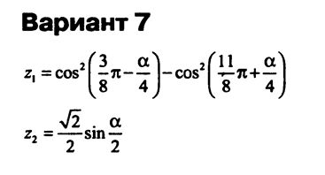

Решение с комментариями:

Мой вариант №7

Требуется посчитать значения функций в точках, которые пользователь ввёл в консоль, и затем эти значения вывести. Ввод-вывод реализован с помощью библиотеки stdio. Расчёт функций производится с помощью библиотеки math. Функция расчёта синуса/косинуса – sin/cos; возведения числа в степень – pow; так же используется константа M_PI (число пи), для большей точности. Все эти функции принимают в качестве аргументов тип double и возвращают его же.

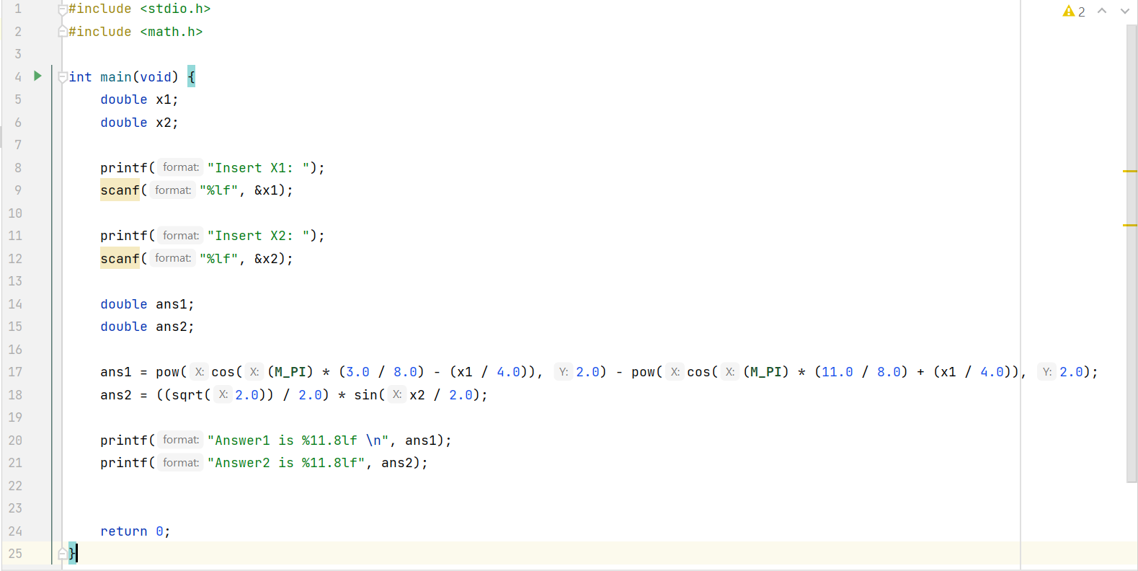

Вывод:

В ходе работы реализован расчёт функций в указанной пользователем точке и последующий вывод полученных значений в консоль. В моей реализации вывод значения осуществляется с точностью 8 знаков после запятой, но этот параметр можно изменить (настолько, насколько позволяет тип данных double).